**GREEDY ALGORITHMS**

**NAME :P JAYAPRADHA**

**ROLL NO: 230701130**

**1-G-Coin Problem**

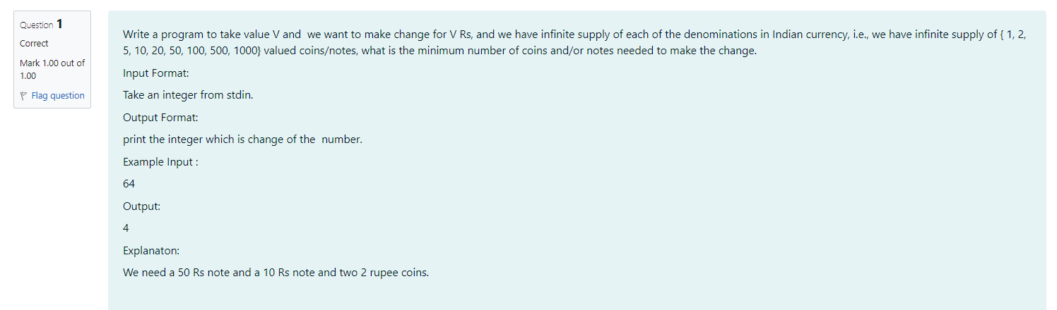

**CODE**

#include <stdio.h>

int main()

{

int v,c=0;

int d[]= {1000, 500, 100, 50, 20, 10, 5, 2, 1};

scanf("%d",&v);

for(int i=0;i<9;i++)

{

c+=v/d[i];

v%=d[i];

}

printf("%d\n",c);

return 0;

}

**OUTPUT**

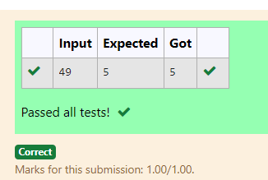

## 

## 2-G-Cookies Problem

## 

**CODE**

#include<stdio.h>

int main()

{

int c,cs,count=0;

scanf("%d",&c);

int g[c];

scanf("%d",&cs);

int s[cs];

for(int i=0;i<c;i++)

{

scanf("%d",&g[i]);

}

for(int j=0;j<cs;j++)

{

scanf("%d",&s[j]);

}

for(int i=0;i<c;i++)

{

for(int j=0;j<cs;j++)

{

if(g[i]>=s[j])

{

count+=1;

break;

}

}

}

printf("%d",count);

}

OUTPUT

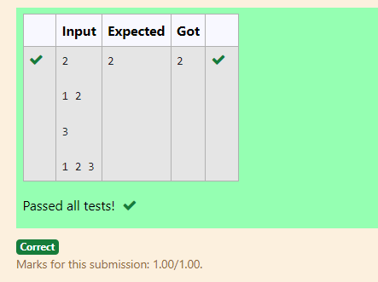

## 3-G-Burger Problem

## 

## CODE

## #include<stdio.h>

## #include<math.h>

## int main(){

## int n;

## scanf("%d",&n);

## int a[n];

## for(int i=0;i<n;i++){

## scanf("%d",&a[i]);

## }

## int temp;

## for (int i=0;i<n;i++){

## for (int j=0;j<n-1;j++){

## if(a[i]>a[j]){

## temp=a[j];

## a[j]=a[j+1];

## a[j+1]=temp;

## }

## }

## }

## int f=0,e,d;

## for(int i=0;i<n;i++)

## {

## d=(int)pow(n,i);

## e=d*a[i];

## f=f+e;

## }

## printf("%d",f);

## }

## OUTPUT

## 

## 4-G-Array Sum max problem

## 

## CODE

## #include<stdio.h>

## int main()

## {

## int n,c=0

## scanf("%d",&n);

## int a[n];

## for(int i=0;i<n;i++)

## {

## scanf("%d",&a[i]);

## }

## int temp;

## for(int i=0;i<n;i++)

## {

## for(int j=0;j<n-1;j++){

## if(a[j]>a[j+1]){

## temp=a[j];

## a[j]=a[j+1];

## a[j+1]=temp;

## }

## }

## }

## 

## for(int i=0;i<n;i++)

## {

## int d=a[i]*i;

## c=c+d;

## }

## printf("%d",c);

## 

## }

OUTPUT

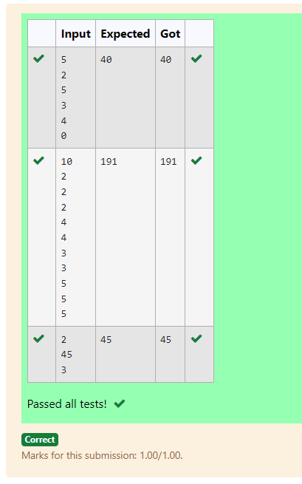

## 5-G-Product of Array elements-Minimum

## 

## CODE

## #include<stdio.h>

## int main()

## {

## int n,c=0,temp;

## scanf("%d",&n);

## int a[n];

## int b[n];

## for(int i=0;i<n;i++)

## {

## scanf("%d",&a[i]);

## }

## for(int i=0;i<n;i++)

## {

## scanf("%d",&b[i]);

## }

## 

## for(int i=0;i<n;i++)

## {

## for(int j=0;j<n-1;j++){

## if(a[j]<a[j+1]){

## temp=a[j];

## a[j]=a[j+1];

## a[j+1]=temp;

## }

## }

## }

## for(int i=0;i<n;i++)

## {

## for(int j=0;j<n-1;j++){

## if(b[j]>b[j+1]){

## temp=b[j];

## b[j]=b[j+1];

## b[j+1]=temp;

## }

## }

## }

## for(int i=0;i<n;i++)

## {

## int s=a[i]*b[i];

## c=c+s;

## }

## printf("%d",c);

## }

## OUTPUT

## 